**《基因传：众生之源》：利用史上最惊人的一张图来弥补缺憾**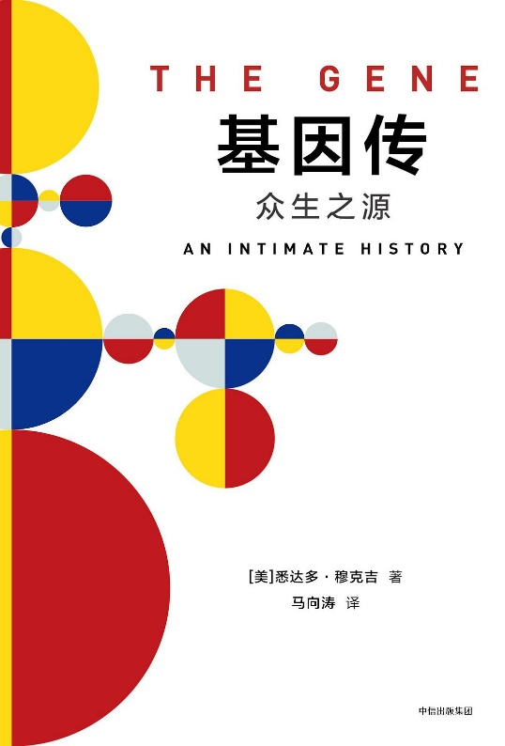

作者：(美) 悉达多·穆克吉

出版社：中信出版社，2018年

索书号：Q343.1-49/4444//[2018]

馆藏地：江安图书馆

**书籍简介：**

基因既是遗传物质的基本单位，也是一切生物信息的基础，破解了基因的运行机制，也就破解了生命的奥秘。

《基因传》罕见地完整讲述了基因理论的起源、发展和未来，按照时间顺序和故事情节展开，是一部反映基因发展史的传记。

《基因传》也是一部科学家们在探究基因奥秘的过程中攻坚克难的故事，像侦探小说一样，以科学家们不断遇到的新问题为线索步步深入，既深入浅出地梳理了基因理论的脉络，又真实记录了科学家们的合作与斗争、成功与失败。

《基因传》也讲述了基因理论被政治歪曲利用导致的历史灾难和教训，以及基因技术与制度、文化、伦理、道德的冲撞和博弈。有精彩故事，有人性纠葛，有历史进退，《基因传》是一部有温度的、叙事高超的科普通识读物。

**作者简介：**悉达多·穆克吉（Siddhartha Mukherjee），印度裔美国医生、肿瘤专家、知名科普作家。他曾就读于牛津大学，并在斯坦福大学和哈佛大学取得医学博士学位，他还是哥伦比亚大学医学中心助理教授，他的研究主要集中在癌症治疗和与血细胞有关的基因功能上。

**推荐语：**

**利用史上最惊人的一张图来弥补缺憾——比尔·盖茨**

2010年问世的《众病之王：癌症传》让印度裔美国医生悉达多·穆克吉名声大振，这本书不仅让他获得了次年的普利策文学奖，更是被《时代》杂志列为“1923年以来最有影响力的100本英语书之一”。

6年后，穆克吉携《众生之源：基因传》再度走进人们的视野，这本书在美国出版后旋即高居亚马逊榜单前列，成为《纽约时报》畅销书、《华盛顿邮报》《西雅图时报》年度好书。

与前作《癌症传》相比，《基因传》的写作视角更为宏大，从1865年开始的“遗传科学昙花一现”到2015年后的“人类后基因时代”，穆克吉在书中展现了基因研究150年的磅礴历史。更难得的是，其层层递进又百转千回的笔法，让这本医学史著作读来有种侦探小说般的快感。

前世界首富、微软创始人、中国工程院外籍院士比尔盖茨对这本书进行了评价：穆克吉再次显示出他深入浅出阐述困难的科学问题的天赋。他是为一般大众写这本书的，因为他清楚单靠科学家来对科学发现所引发的重要伦理问题进行辩论是不够的。正如他在我们的对话中反复强调的那样，为这些技术决定恰当的规则和边界需要广泛的公众讨论、辩论和共识。

**同类书籍推荐**

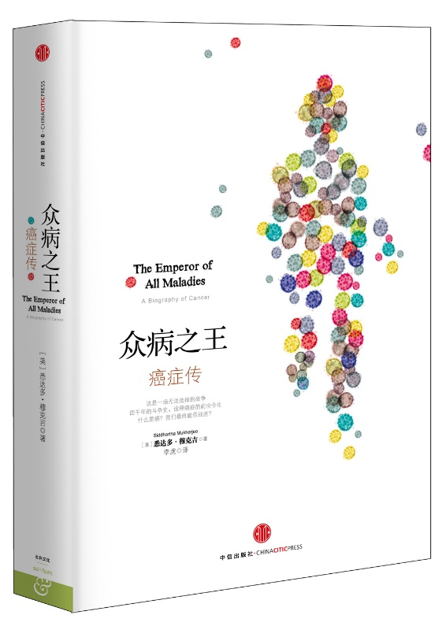**众病之王：癌症传**

作者：(美) 悉达多·穆克吉著

出版社：中信出版社，2013年

索书号：R730.231/2644

馆藏地：江安图书馆

图文：范馨元

审校：范馨元

组稿：资源建设中心